**Занятие кружка «Ребенок и природа» в средней группе**  
  
**«Что где растет? Кто, где живет?»**   
  
**Задачи**:   
Расширить представление детей о растениях и животных разных сред обитания;

Раскрыть взаимосвязь живых организмов

Развивать речь, мышление, наблюдательность

Воспитывать бережное отношение к природе.   
**Материал**: Карты луга, водоема, леса, сада, огорода. Картинки растений и животных.

**Ход занятия:**

Ребята, летом многие из вас путешествовали. Ездили в лес, отдыхали на реках, на озерах. Вы очень много наблюдали и сделали для себя много открытий. Хотите еще раз отправиться в путешествие?

Дети: Да, хотим.

Воспитатель: Предлагаю вам поиграть, игра называется «Что где растет?».

На столе разложены 4 карты: «Лес», «Луг», «Сад», «Огород».

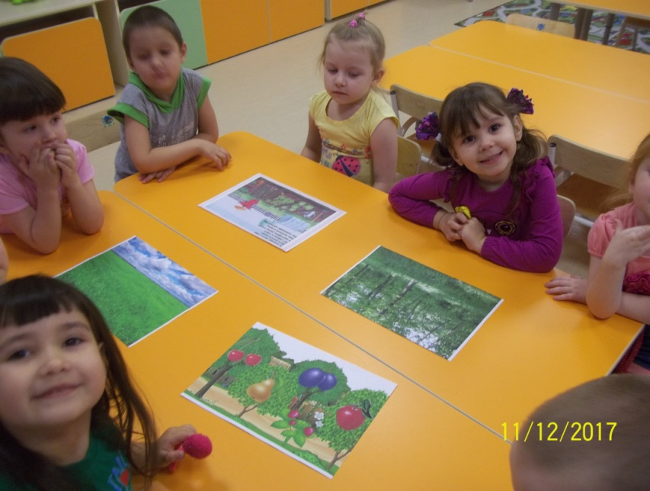

Вам необходимо разложить картинки с растениями. *(*Дети группируют растения, раскладывают их)

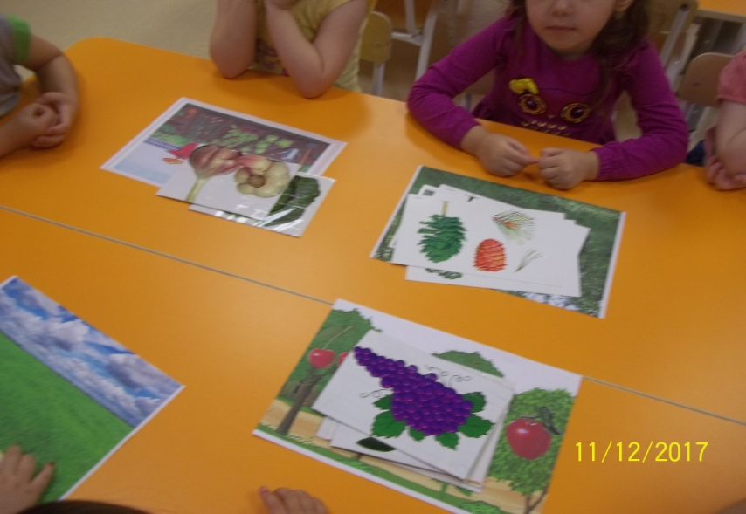

Молодцы! Вы отлично справились с заданием! А теперь предлагаю вам еще одну иргу, которая называется «Кто, где живет?»*(игра проводится аналогично первой)*В этой игре вы должны будете взять карточку с изображением насекомого, рыбы, зверя и поместить на карты соответствующие месту обитания этого животного – «Лес», «Луг», «Водоем».

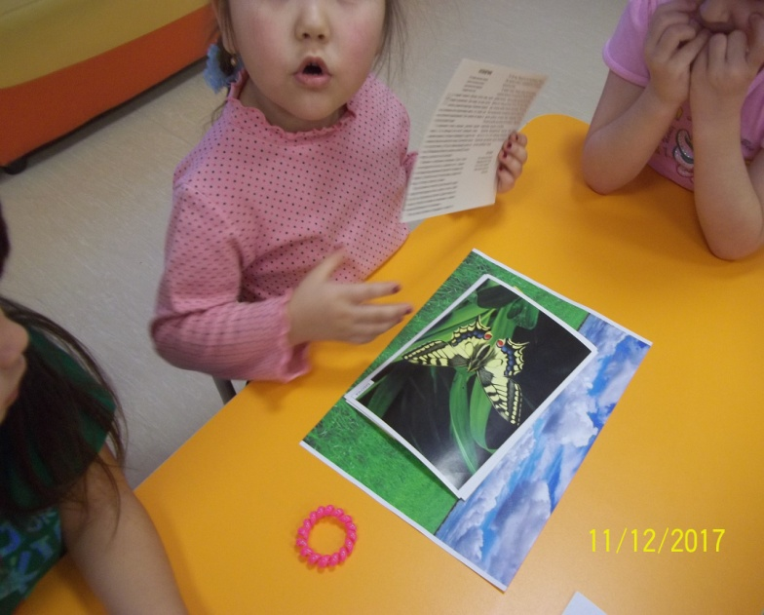

Задание выполнено абсолютно правильно, молодцы!

Ребята, вспомните, что такое лес?

Дети: Лес - это место где растут деревья, грибы, ягоды, обитают животные и насекомые.

Правильно! В лесу растут разнообразные деревья, с каждым деревом связанно огромное количество организмов. Одни используют его в качестве дома, другие в качестве столовой. Любое дерево или куст в лесу создает особые условия, например: под деревом меньше света, ветра, зимой теплее, а летом прохладней. Опадающая листва и хвоя формируют почву. Все это объясняет то, что под разными деревьями растут разные виды растений, что в сосняке мы найдем совсем другие травянистые растения и кустарники, нежели в дубраве. С разными видами деревьев связаны разные животные.

А теперь я предлагаю вам рассмотреть картинки с изображением дуба и сосны. Почему их называют деревьями?

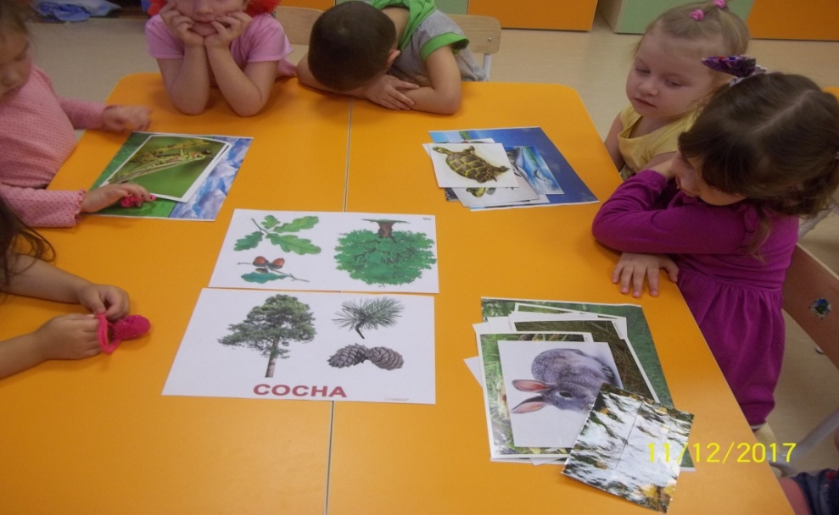

Дети: У них есть крона, ветки, большой и твердый ствол*.*

Правильно, а чем отличается дуб от сосны?

Дети: отличается листьями, плодами.

Молодцы! А теперь я предлагаю вам выполнить задание. Посмотрите внимательно на картинки с изображением животных, птиц и грибов, попытайтесь разложить их на две группы. *(*дети раскладывают картинки, относящиеся к сосне, либо к дубу).

Правильно! У нас получилось две группы живых организмов, жизнь одних связана с дубом, других – с сосной. Одни используют его как дом, другие как столовую, третьи – живут и питаются на этих растениях. Причем одни животные едят листья, другие побеги, третьи – желуди и шишки, т.е животные используют разные части дерева.

А теперь представьте, что будет, если люди срубят одну сосну? Что, например, будет с дятлом?

Дети: Исчезнет его столовая, ему нужно будет искать новое дерево, на которомживут насекомые.

А если срубили не одну сосну, а все?

Дети: Дятел не сможет найти другое дерево, исчезнут сосновые шишки, белкам нечем будет питаться зимой.

Правильно! Кроме того исчезнуть насекомые, которые жили на сосне, а вместе с ними и птицы. Если глухарям зимой не хватит сосновой хвои для питания, они погибнут, уменьшится количество хищников, которые питаются глухарями, например, рыси.

А теперь, давайте представим, что вырубили дубраву.

Дети: Не будет желудей, начнут исчезать кабаны, барсуки, белки.

Молодцы! А еще сова потеряет не только свой дом – дупло, но и пищу – лесных мышей, которые тоже питаются желудями. Сова станет голодной и бездомной! Давайте еще раз перечислим, что случится в лесу, если человек спилит дерево или весь лес?

Дети: Станет меньше еды для зверей, птиц и насекомых, они могут потерять свой дом.

А как вы думаете, что будет, если человек посадит дерево?

Дети: Он поможет животным и птицам, на деревьях будет жить насекомые, строить себе новые дома птицы!

Молодцы! Мне очень понравилась, как вы показали себя на занятии.